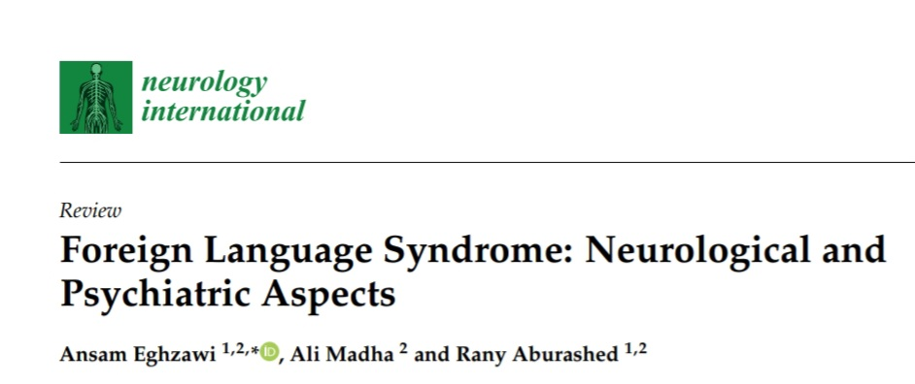
Foreign Language Syndrome (FLS): Neurological and Psychiatric Aspects
Le Foreign Language Syndrome (FLS) est une entité neuropsychiatrique rare et intrigante, caractérisée par l’apparition soudaine et involontaire d’une langue non-native, accompagnée d’une suppression transitoire de la langue maternelle. Ce phénomène se distingue du Foreign Accent Syndrome (FAS), où le patient conserve sa langue d’origine mais avec une prosodie altérée. Dans le cas du FLS, il s’agit d’un véritable basculement linguistique, souvent observé dans des contextes de traumatismes cérébraux, d’anesthésie générale ou de stress psychologique intense. L’absence de lésions structurales visibles à l’imagerie conventionnelle (CT, IRM) suggère que le syndrome résulte davantage d’une perturbation fonctionnelle des réseaux de contrôle du langage que d’un dommage anatomique.

Contexte et méthodologie
Les auteurs de l’article ont réalisé une revue narrative de la littérature, en s’appuyant sur des bases de données telles que Pub Med, Scopus et Web of Science. Les termes de recherche incluaient « Foreign Language Syndrome », « bilingualism and neurology », « language switching », « bilingual aphasia », et « conversion disorder and language ». L’objectif était de synthétiser les cas cliniques disponibles et les modèles théoriques afin de mieux comprendre les mécanismes neurologiques et psychiatriques impliqués. Bien que la revue ne soit pas systématique, elle fournit une vue d’ensemble structurée des présentations cliniques, des hypothèses neurocognitives et des stratégies de prise en charge.

Présentation clinique
Les patients atteints de FLS présentent un changement linguistique soudain, passant de leur langue maternelle à une langue secondaire apprise antérieurement. Ce basculement est généralement fluide : les phrases produites sont grammaticalement correctes et utilisent un vocabulaire authentique, même si la maîtrise peut être imparfaite. Contrairement à l’aphasie, la compétence linguistique n’est pas perdue de façon permanente : une fois l’épisode résolu, les patients retrouvent leur langue maternelle intacte. La durée des épisodes varie considérablement : certains cas post-anesthésiques se résolvent en quelques minutes ou heures, tandis que d’autres, liés à des lésions cérébrales ou à des troubles psychiatriques, peuvent persister plusieurs années. Cette variabilité souligne la complexité du syndrome et la multiplicité des mécanismes sous-jacents.

Aspects neurologiques
Les examens d’imagerie conventionnelle révèlent généralement des résultats normaux, ce qui exclut des causes telles que l’AVC ou l’hémorragie cérébrale. Les études sur le bilinguisme apportent cependant des indices précieux : les langues apprises tardivement activent des sous-régions distinctes de Broca, tandis que les langues acquises précocement partagent des réseaux plus intégrés. Ainsi, une perturbation sélective d’un réseau spécifique pourrait expliquer la perte temporaire d’accès à la langue maternelle. Les recherches en EEG et fMRI montrent également que le bilinguisme sollicite des circuits frontaux et pariétaux impliqués dans l’inhibition et la sélection linguistique. Dans le FLS, une défaillance de ces mécanismes de contrôle pourrait empêcher la suppression de la langue secondaire, entraînant son activation involontaire.
Les hypothèses neurologiques incluent :
- Lésion sélective d’un réseau linguistique, forçant l’usage exclusif de la langue secondaire.
- Défaillance des circuits d’inhibition (frontal et ganglions de la base), entraînant une incapacité à gérer la compétition entre langues.
- Perturbation diffuse liée à l’anesthésie ou au délire d’émergence, provoquant une désorganisation temporaire des réseaux exécutifs.
- Facteurs de mémoire et d’encodage : la langue secondaire, souvent apprise par mémorisation académique, peut être stockée différemment et rester accessible lorsque la langue maternelle est transitoirement inhibée.

Aspects psychiatriques
Le FLS est fréquemment associé à des troubles psychiatriques tels que les troubles dissociatifs, les conversions somatoformes, les épisodes maniaques ou les troubles schizophréniques. Des cas rapportés montrent que des personnalités dissociatives peuvent s’exprimer dans des langues différentes, ou que des délires psychotiques se manifestent dans une langue secondaire. Le stress et les traumatismes jouent un rôle déclencheur majeur : chirurgie, anesthésie, réactions médicamenteuses ou événements traumatiques précèdent souvent l’apparition des symptômes. Dans certains cas, FLS est interprété comme une réponse symbolique ou protectrice face à une menace psychologique, comparable aux phénomènes observés dans le syndrome de Ganser.
Les mécanismes psychogéniques proposés incluent :
- Dissociation : alternance de personnalités exprimées dans des langues différentes.
- Conversion : transformation d’un conflit psychologique en symptôme linguistique.
- Compulsion : fixation pathologique sur une langue étrangère, parfois interprétée comme une identité alternative.
- Expression délirante : encapsulation de contenus psychotiques dans une langue secondaire.

Discussion et perspectives
Le FLS illustre la complexité des interactions entre neurologie et psychiatrie dans le contrôle du langage. Il met en évidence la fragilité des mécanismes d’inhibition et de sélection linguistique, ainsi que l’influence du stress et des traumatismes sur l’expression verbale. Le diagnostic repose sur l’exclusion d’aphasie classique, de FAS et d’autres troubles du langage. La prise en charge doit être multidisciplinaire, combinant neurologie, psychiatrie et neuropsychologie. Les traitements sont essentiellement de soutien : surveillance, gestion des troubles psychiatriques associés et suivi longitudinal.
Les perspectives de recherche incluent :
- L’utilisation d’imagerie fonctionnelle (FMRI, PET, EEG) pendant les épisodes pour identifier les réseaux activés ou inhibés.
- La constitution de bases de données centralisées de cas afin de mieux caractériser les profils cliniques et les trajectoires évolutives.
- L’étude des liens entre bilinguisme, plasticité cérébrale et résilience cognitive, notamment dans le contexte des maladies neurodégénératives.
En conclusion, le FLS est un syndrome rare mais fascinant, qui révèle la complexité du bilinguisme et des réseaux cérébraux impliqués dans le langage. Sa compréhension nécessite une approche intégrée, à la croisée des neurosciences et de la psychiatrie. Une meilleure connaissance de ce phénomène pourrait non seulement améliorer la prise en charge clinique, mais aussi enrichir notre compréhension des mécanismes cognitifs et émotionnels qui sous-tendent l’usage du langage.
Dr Abou Soukkar Houda
Service Psychiatrique Universitaire Agadir
Article Juillet 2026

